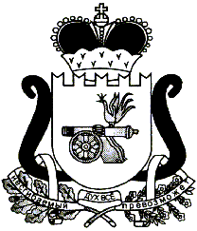

ЕЛЬНИНСКИЙ РАЙОННЫЙ СОВЕТ ДЕПУТАТОВ

Р Е Ш Е Н И Е

от 09.12.2015 № 59

О награждении Почетной грамотой
Ельнинского районного Совета депутатов сотрудников Ельнинский район электрических сетей

В соответствии с Положением о Почетной грамоте Ельнинского районного Совета депутатов утвержденным решением Ельнинского районного Совета депутатов от 19.02.2009 № 7 «Об утверждении Положения о Почетной грамоте Ельнинского районного Совета депутатов» наградить Почетной грамотой Ельнинского районного Совета депутатов следующих работников:
1. За добросовестный многолетний труд, высокий профессионализм и в связи с профессиональным праздником «День энергетика»:

- Воронкова Сергея Алексеевича – водителя ЦУ МиТ;

- Михалева Владимира Петровича – электромонтера по испытаниям и измерениям;

- Никитина Виктора Александровича – электромонтера по эксплуатации распределительных сетей 4 разряда;

- Солдатенкова Валерия Николаевича – машиниста автоподъемника;

- Решетникова Николая Михайловича – электромонтера по эксплуатации распределительных сетей 4 разряда.

2. Довести до руководства Ельнинский район электрических сетей, что награжденным Почетной грамотой Ельнинского районного Совета депутатов может быть выплачено единовременное денежное поощрение в размере до трех тысяч рублей за счет средств организации, возбудившей ходатайство о награждении.

Глава муниципального образования
«Ельнинский район» Смоленской
области В.Е. Левченков

